Рисунок: Три варианта проникновения липосомы в клетку
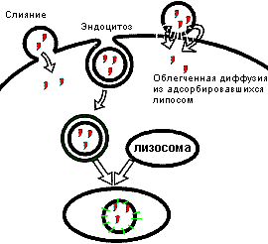

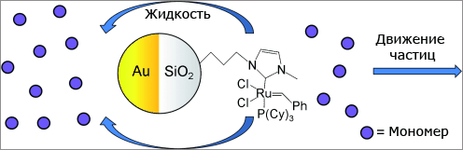
Движение
устройства

